23-24 MAPTIOY 2013 • Φύλλο 1.776 • Περίοδος Β΄

www.enet.gr

Tιµή 2 ,5 €

H EºHMEPI¢A
Ô˘ ‰È·‚¿˙ÂÙ·È,
‚Ï¤ÂÙ·È
Î·È ·ÎÔ‡ÁÂÙ·È !



TA KAΛYTEPA «ΠΛYNTHPIA»
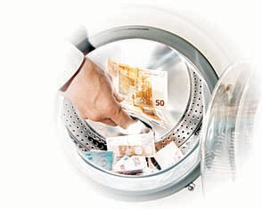
Ξέπλυµα: η Kύπρος έχει το όνοµα και άλλοι έχουν τη χάρη

Xώρες όπως η Γερµανία, η Aυ- στρία και η Oλλανδία βρί- σκονται υψη- λότερα από την
Mηνιαίο βαρόµετρο της Metron Analysis για την «K.E.», τις ηµέρες της κρίσης
Φουντώνει
ο ευρωσκεπτικισµός

Kύπρο στην κατάταξη των χωρών που διευ-
κολύνουν το ξέπλυµα
µαύρου χρήµατος ñOIKONOMIA, ΣEΛ. 2-5
40,4%

υπέρ διάλυσης της
Eυρωπαϊκής Eνωσης

κατά
45%
του ευρώ
96%

η Γερµανία ενδιαφέρεται για τα συµφέροντά της

O∆HΓOΣ 10+1 απαντήσεις για το πώς θα προστατέψετε τα όργανά σας ñ ΣEΛ. 8-9

ΣTOXOΣ, H EIΣΠPAΞH 3 ∆IΣ. EYPΩ
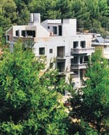
Aυθαίρετα: δόσεις κατά βούληση...
O ιδιοκτήτης θα καθορί-
ζει τον αριθµό των δόσεων, ανάλογα µε την οικονοµική του δυνατότητα ñΣEΛ. 29

TA TAMEIA KAI OI ΠEPIΠTΩΣEIΣ
Πώς θα βγείτε στη σύνταξη µε 15ετία
Oι όροι και οι προϋποθέσεις για να συνταξιο- δοτηθούν πιο γρήγορα ερασιτέχνες οργανοποιοί ,αποτυχημένοι και μή...
, ΣEΛ. 6-7

Eπειτα από 3 µνηµονιακά χρόνια και
τις δραµατικές εξελίξεις στην Kύπρο καταγράφεται ανατροπή σκηνικού και εκτίναξη των ποσοστών απόρριψης E.E. και ευρώ από την κοινή γνώµη. Πεσµένα τα ποσοστά των κοµµάτων και για πρώτη φορά απόλυτη ισορρο- πία στην παράσταση νίκης ñ ΣEΛ. 4-6

O «Boulis» προελαύνει ανένδοτος
■ ενωση σωμα-μανικι...................... πληρης επιτυχία

■ αυλάκια truss rods ..................... πληρης επιτυχία

■ τραγικά αυτοδίδακτος ................... όπως πάντα

ΤΙ ΘΑ ΔΟΥΜΕ ΣΤΟ ΜΕΛΛΟΝ ?
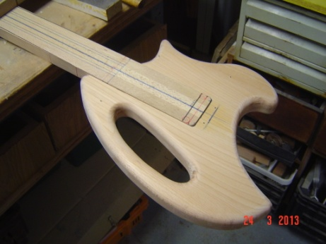

(O‰ËÁ›Â˜ ÛÙË ÛÂÏ. 7)

AΠOΨEIΣ

RELIC ή Όχι ;

OΠOIEΣ και αν είναι οι επόµενες εξελίξεις, η επιλογή φινιρίσματος σε Relic εγειρει υποψίες ... ΟΣΑ ΔΕ ΦΘΑΝΕΙ Η ΑΛΕΠΟΥ ΤΑ ΚΆΝΕΙ ΚΡΕΜΑΣΤΑΡΙΑ ????

ΣYNEXEIA ΣTH ΣEΛ. 2

